GƯƠNG NGƯỜI TỐT, VIỆC TỐT
Cô giáo trẻ tận tâm, tài năng
và giàu lòng yêu nghề – Phùng Thị Phương Thảo
Trong ngôi trường THCS Phúc Đồng thân yêu, nơi mỗi thầy cô giáo đều tận tâm vun trồng những mầm xanh tri thức, cô Phùng Thị Phương Thảo – giáo viên bộ môn Ngữ văn – là một gương mặt trẻ tiêu biểu, luôn lan tỏa năng lượng tích cực và niềm say mê học tập đến với học sinh. Bằng chuyên môn vững vàng, phong thái sư phạm chuẩn mực cùng tình yêu nghề sâu sắc, cô đã để lại trong lòng đồng nghiệp, học trò và phụ huynh những ấn tượng đẹp đẽ và chân thành. Cô chính là một trong những tấm gương người tốt, việc tốt thầm lặng góp phần làm rạng danh mái trường THCS Phúc Đồng.
Là một cô giáo trẻ, vào ngành từ năm 2021 mang trong mình niềm đam mê sâu sắc với sự nghiệp “trồng người”, cô Phùng Thị Phương Thảo đã sớm hoàn thành chương trình Thạc sĩ Lí luận và Phương pháp dạy học Ngữ văn để nâng cao trình độ. Ngay từ những ngày đầu công tác, cô đã khẳng định được năng lực chuyên môn vững vàng cùng phong cách sư phạm riêng: nhẹ nhàng, hiện đại mà giàu cảm xúc. Ở cô, người ta luôn thấy một tinh thần học hỏi không ngừng, một thái độ làm việc nghiêm túc và sáng tạo. Mỗi bài giảng của cô đều được chuẩn bị công phu, gửi gắm trong đó là tình yêu với văn chương và khát vọng khơi dậy cảm xúc, tư duy của học sinh. Giọng nói truyền cảm, cách dẫn dắt linh hoạt cùng phương pháp gợi mở, khích lệ khiến mỗi tiết học của cô trở nên sinh động và cuốn hút. Không chỉ là người truyền tri thức, cô Thảo còn là người truyền lửa – lửa của niềm tin, của đam mê học tập và tình yêu chân thành dành cho cái đẹp của ngôn từ.

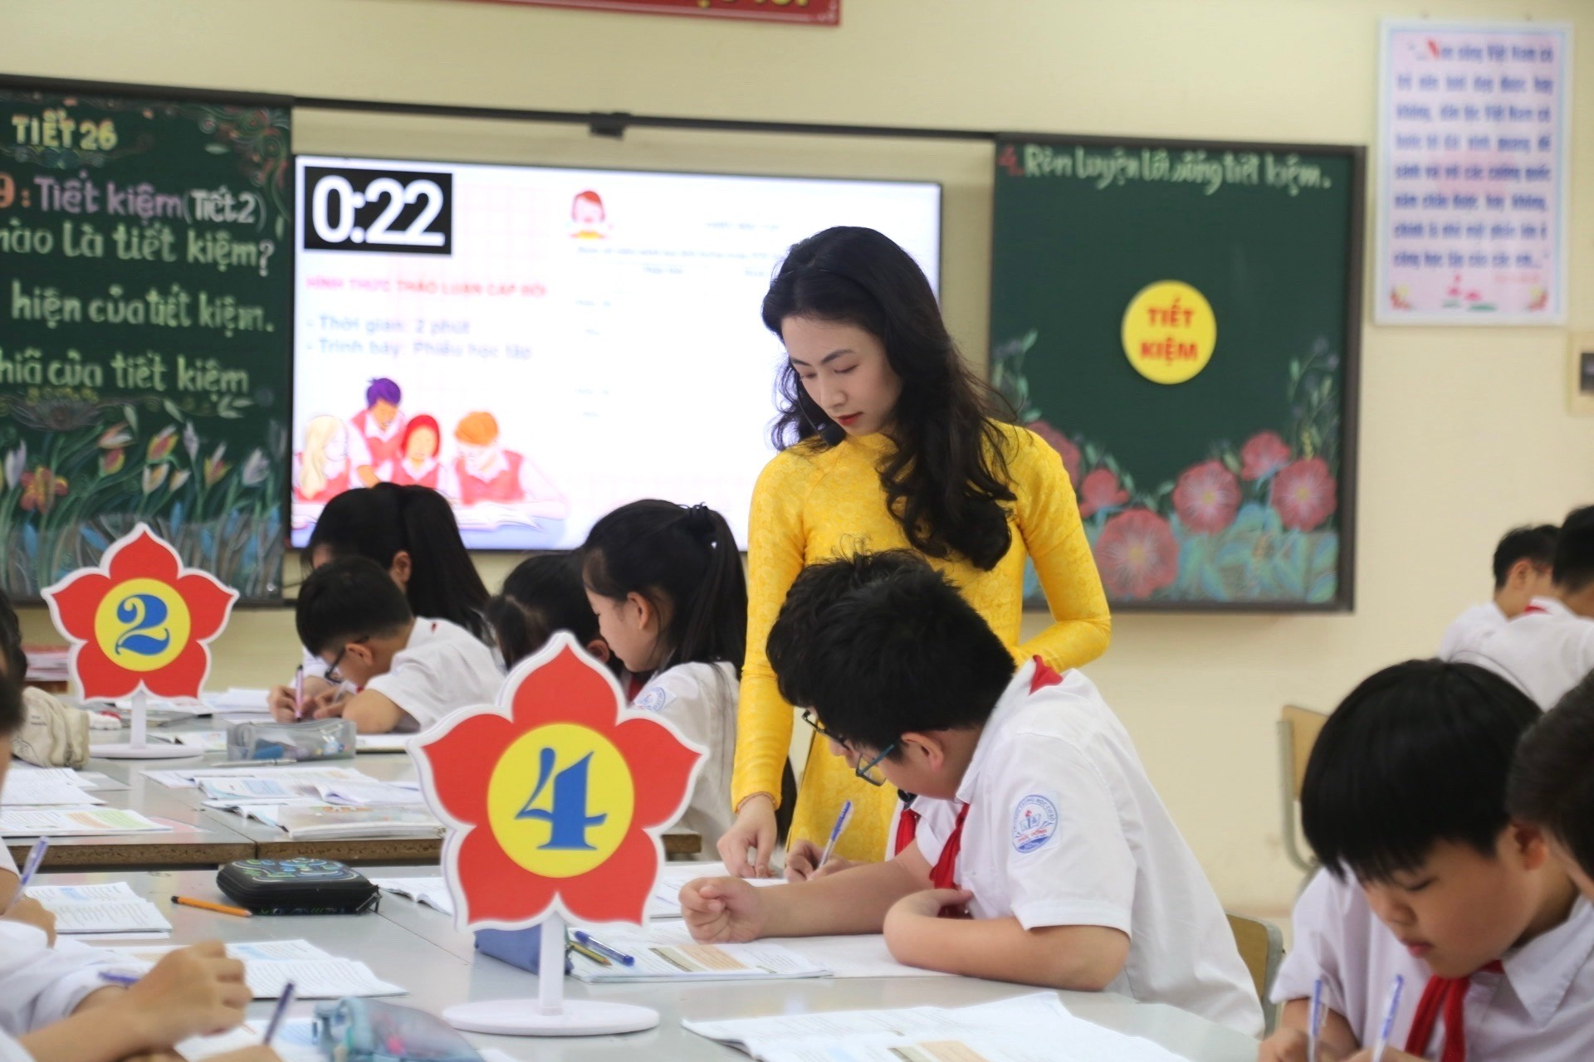
Những tiết chuyên đề của cô không chỉ giúp học sinh phát triển năng lực bộ môn, hứng thú mà giúp đồng nghiệp học hỏi phương pháp giảng hiện đại, truyền cảm hứng bộ môn, đem lại kết quả tiến bộ rõ rệt cho kết quả chung bộ môn Ngữ văn của nhà trường.
Thực hiện chương trình giáo dục phổ thông 2018, cô Thảo luôn chủ động cập nhật đổi mới, nắm chắc định hướng phát triển năng lực học sinh, tích cực ứng dụng công nghệ và phương pháp dạy học tích cực để giờ học Văn trở nên sinh động, gần gũi và hiệu quả. Không chỉ giỏi trong giảng dạy chính khóa, cô còn là giáo viên ôn thi vào lớp 10 đạt thành tích xuất sắc nhiều năm liền, giúp nhiều học sinh đạt điểm cao, đỗ vào các trường THPT top đầu của quận Long Biên và thành phố Hà Nội.
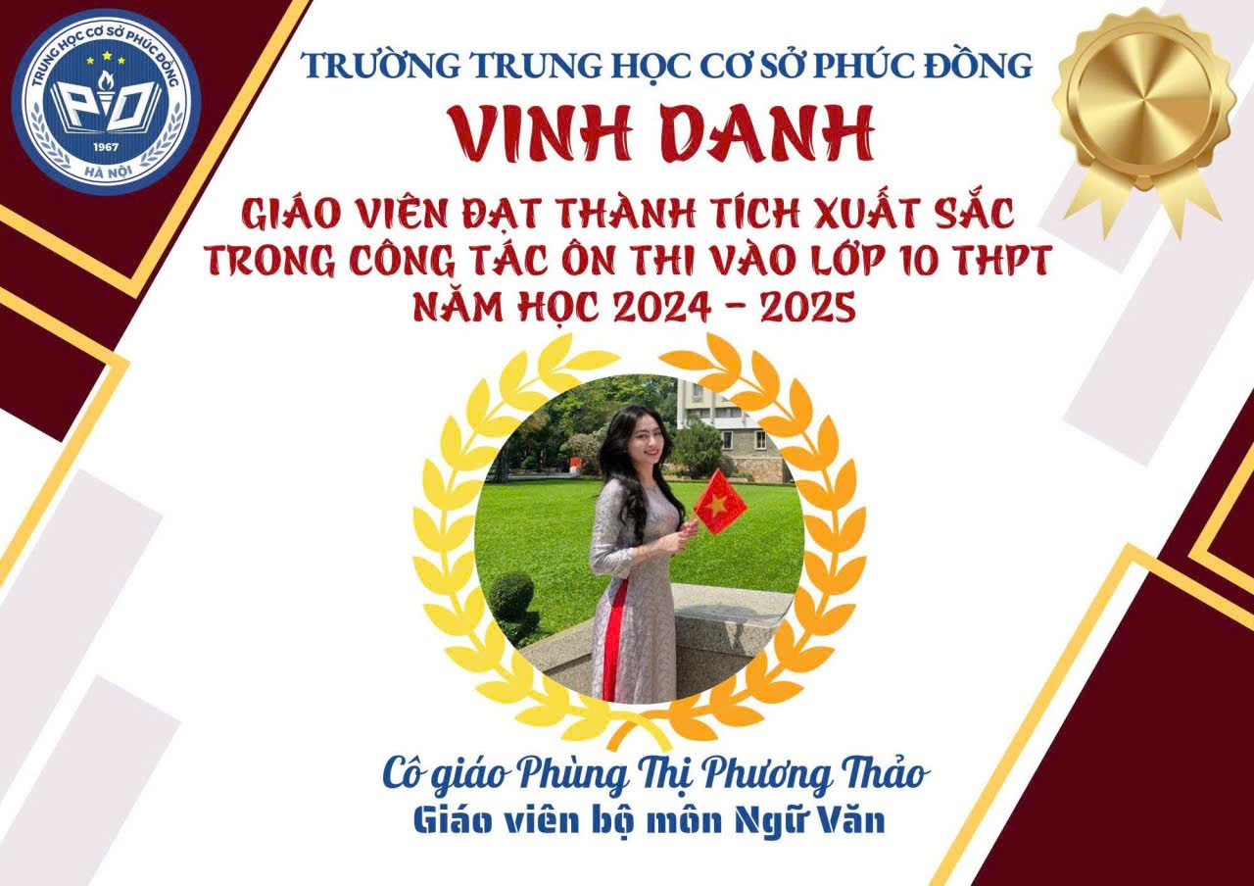

Không chỉ tâm huyết trong giảng dạy, cô Thảo còn tích cực tham gia các phong trào thi đua của ngành. Năm học 2023–2024, cô đạt Giải Ba Giáo viên giỏi cấp Quận, một minh chứng rõ nét cho năng lực chuyên môn và khả năng sáng tạo trong đổi mới phương pháp dạy học. Bên cạnh đó, cô còn đạt Giải Khuyến khích trong cuộc thi “Duyên dáng áo dài Việt Nam trong nữ công nhân, viên chức, lao động quận Long Biên” năm 2024, cho thấy hình ảnh một người giáo viên trẻ không chỉ giỏi nghề mà còn duyên dáng, tự tin và yêu nét đẹp văn hóa truyền thống.
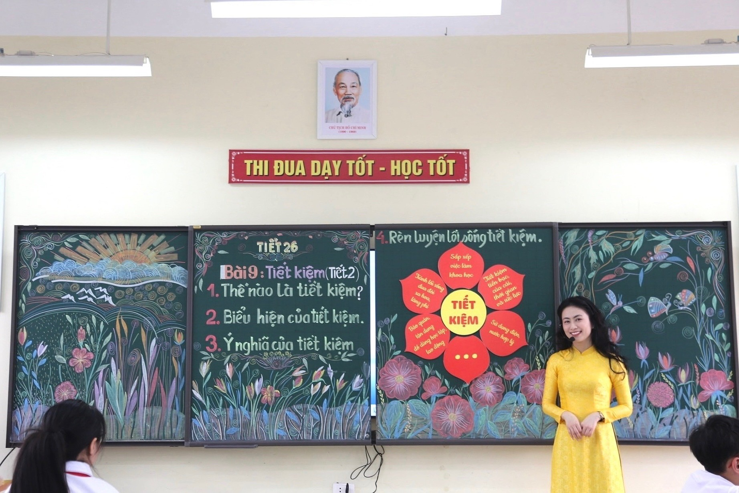
Cô giáo trong tiết dạy Giáo viên giỏi

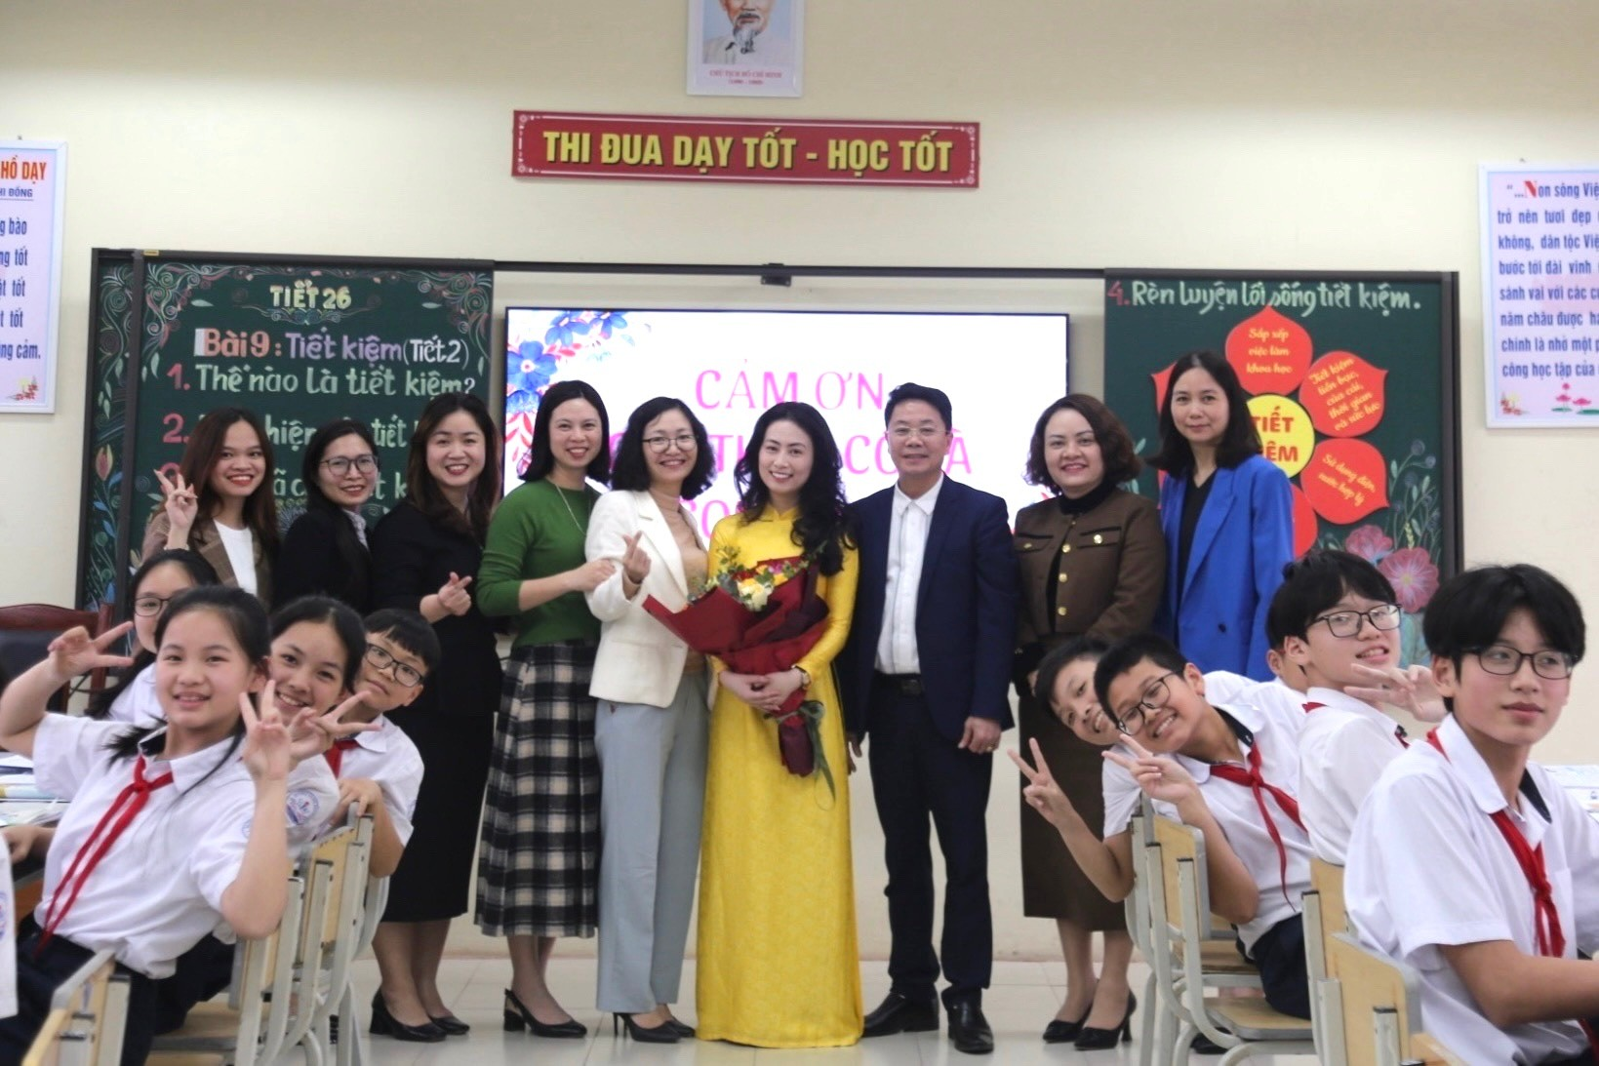
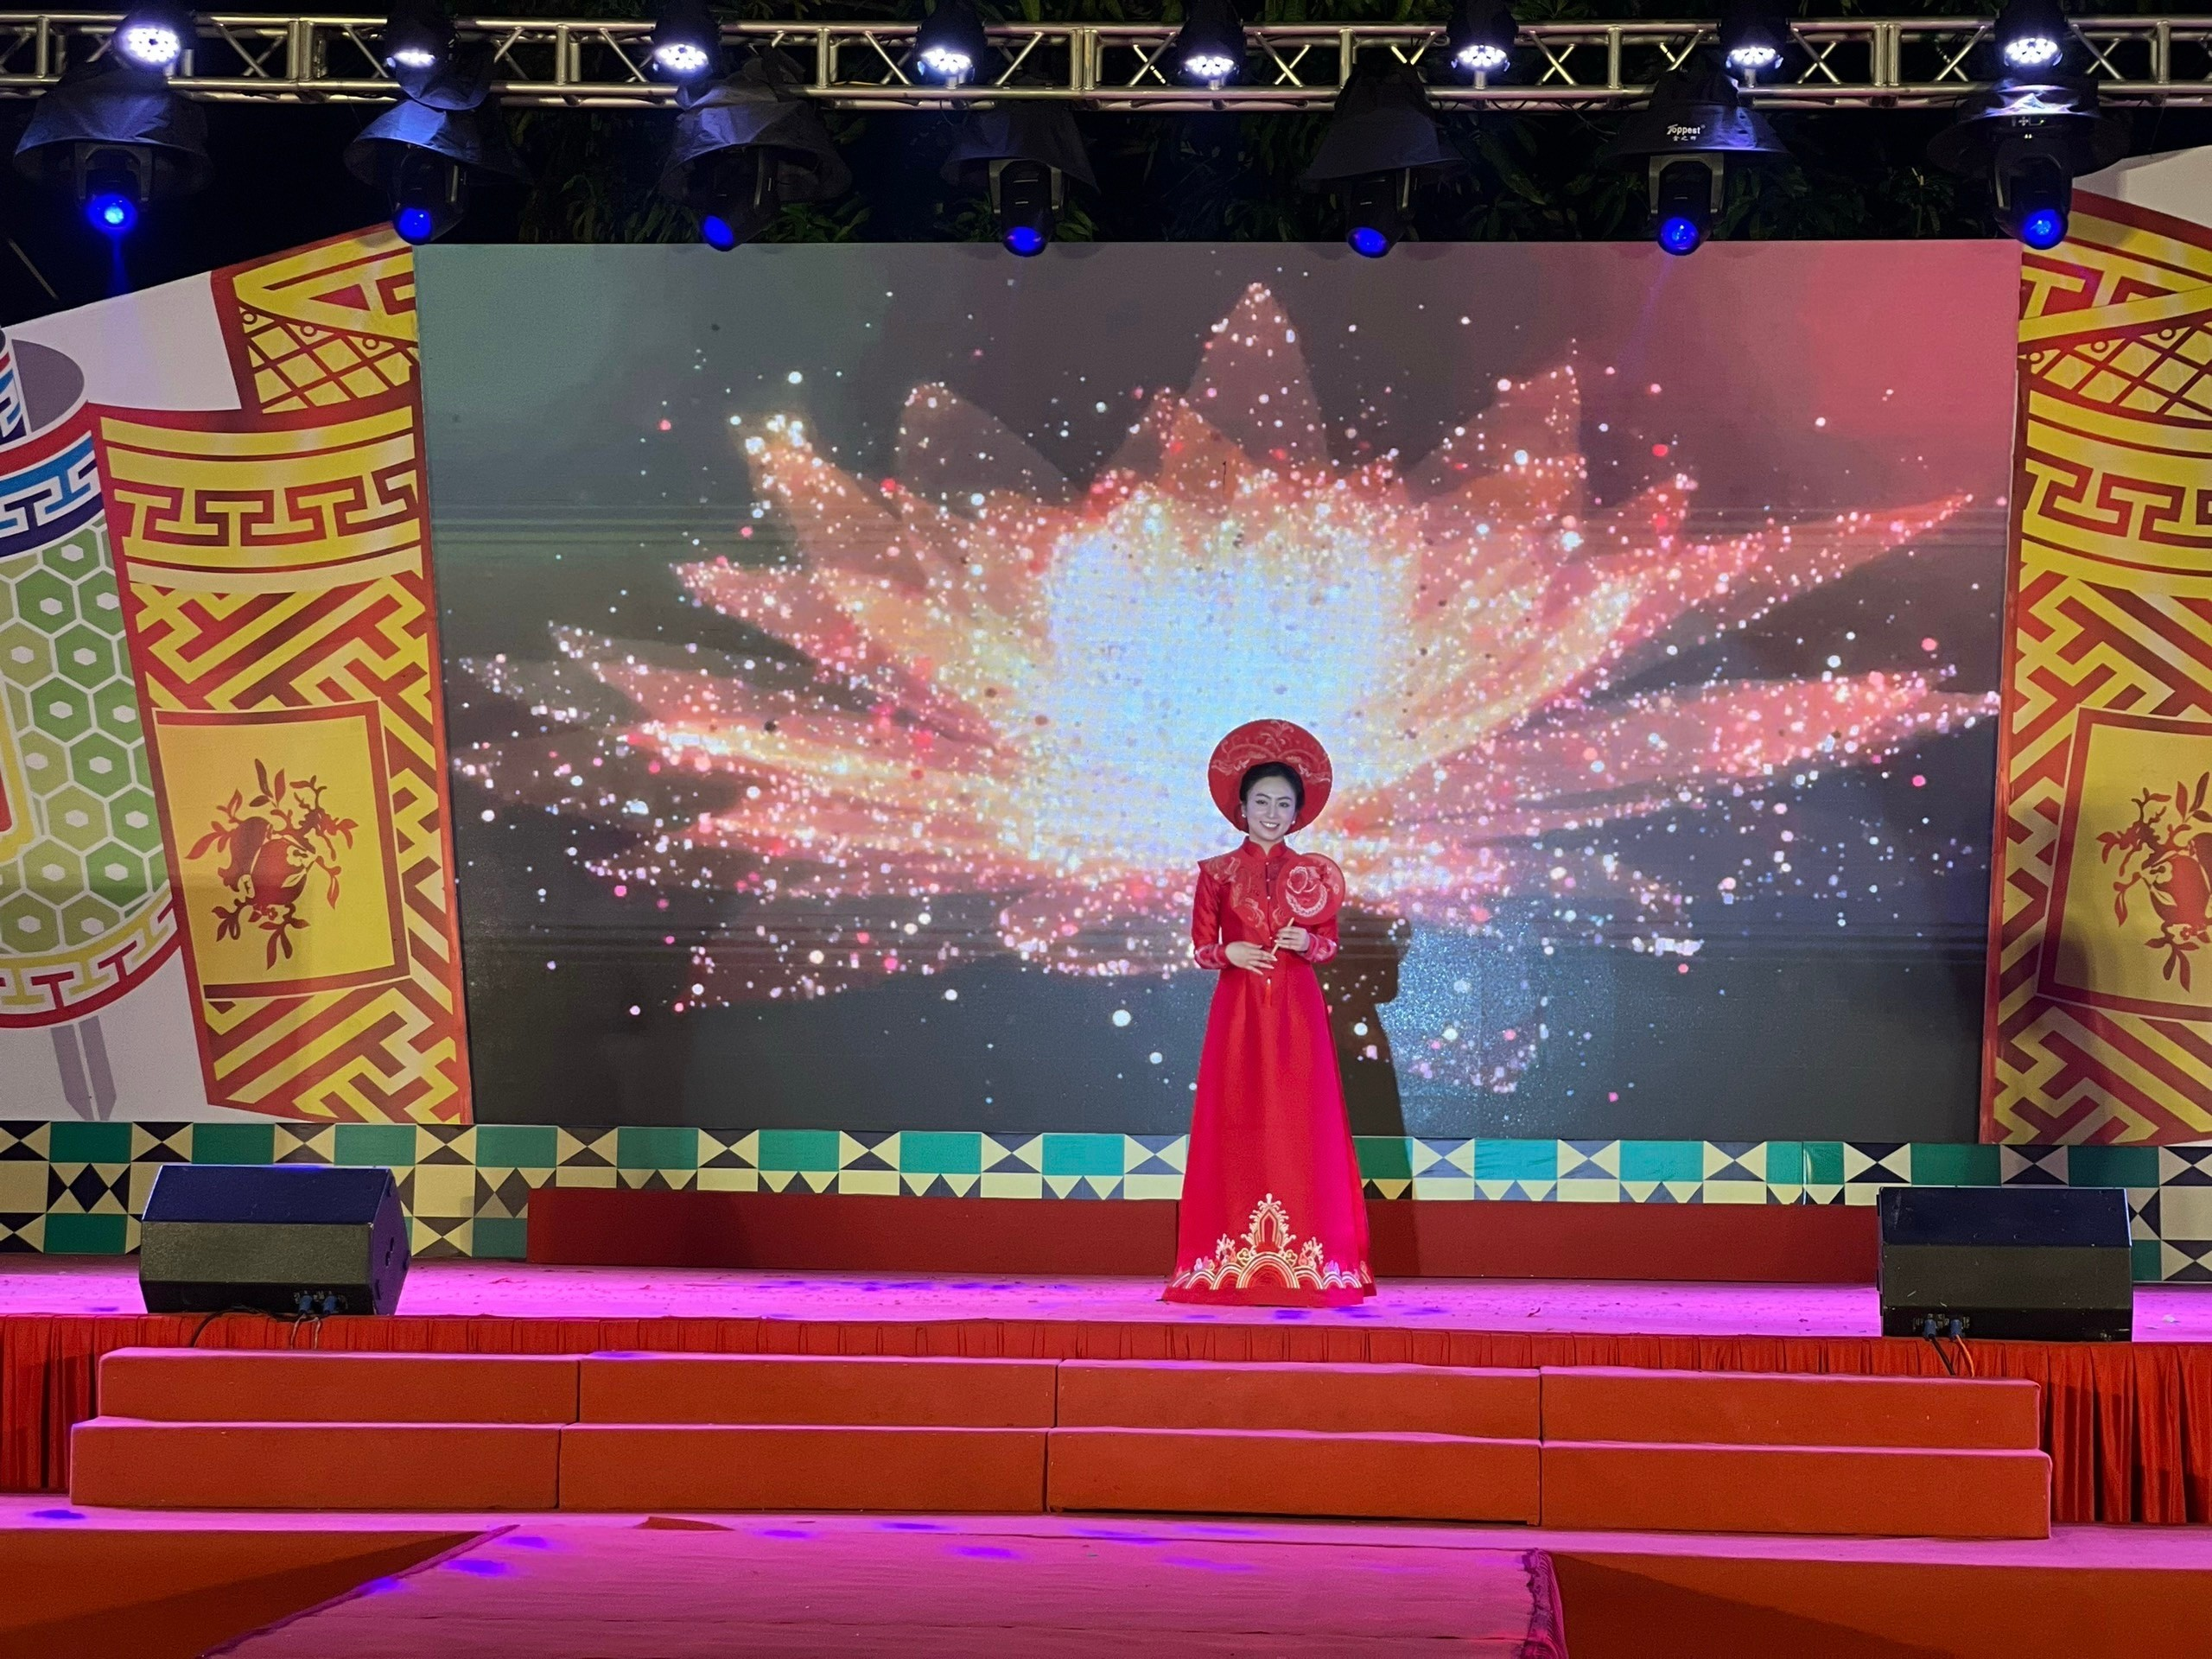
“Duyên dáng áo dài Việt Nam trong nữ công nhân,
viên chức, lao động quận Long Biên” năm 2024
Với đồng nghiệp, cô Thảo luôn thân thiện, cởi mở và sẵn sàng chia sẻ kinh nghiệm chuyên môn. Với học sinh, cô là người cô giáo gần gũi, dịu dàng nhưng nghiêm khắc, luôn quan tâm và khích lệ để các em tiến bộ từng ngày. Với phụ huynh, cô là người bạn đồng hành tin cậy; với lãnh đạo, cô thể hiện tinh thần trách nhiệm, sự kính trọng và ý thức tổ chức kỷ luật cao.
Cô Phùng Thị Phương Thảo xứng đáng là tấm gương “Người tốt, việc tốt” – một nhà giáo trẻ tiêu biểu của nghành giáo dục thành phố Hà Nội, luôn lan tỏa năng lượng tích cực, góp phần xây dựng tập thể sư phạm đoàn kết, vững mạnh và thân thiện.

Người viết bài

Đào Lệ Thanh

